Биология 9 класс
03.05.2020
Тема: Поток энергии и пищевые цепи
- В тетради пишем число, тема урока, классная работа НЕ ПИШЕМ.
- В тетрадь переписываем все схемы, таблицы, определения, которые Вам встречаются в учебнике, §46,47 и опорном конспекте ( мне в личные сообщения по возможности прислать фотоотчет о проделанной работе).
- https://www.youtube.com/watch?v=PnOiu0djf_I
просматриваем видео-урок и с него тоже выписываем все схемы и определения.

4) §46,47 прочитать и ответить на вопросы в конце параграфа устно.
Опорный конспект
Цепь питания — последовательность организмов, в которой происходит поэтапный перенос вещества и энергии от источника к потребителю. Каждое предыдущее звено является пищей для следующего.
Виды цепей питания:
- Пастбищные (цепь выедания). Начинаются с продуцентов и включают консументов разных порядков.
- Детритные (цепь разложения). Начинаются с детрита, включают детритофагов и редуцентов и заканчиваются минеральными веществами.
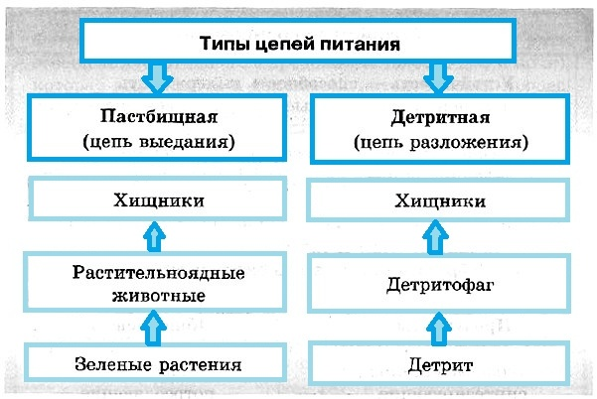
Пищевая (трофическая) цепь — ряд взаимосвязанных видов, каждый из которых служит пищей предыдущему. В реальных биогеоценозах комплексы взаимосвязанных трофических цепей образуют пищевые сети.
Сети питания — сложившиеся в процессе эволюции взаимоотношения в экосистемах, при которых многие компоненты питаются разными объектами и сами служат пищей различным членам экосистемы.
Для существования и развития экосистем необходим постоянный прилив солнечной энергии, усвоение которой обеспечивают продуценты. В большинстве экосистем биомасса и заключенная в ней энергия уменьшается на каждом новом уровне приблизительно в десять раз.
Трофический уровень — единица, обозначающая удалённость организма от продуцентов в пищевой (трофической) цепи. Слово трофический происходит от греческого τροφή — еда.
Все экосистемы связаны между собой круговоротом веществ, реализуемым через пищевые сети (и благодаря атмосферным и геологическим явлениям). Пищевые связи в экосистемах характеризуют, используя экологические пирамиды.
Экологическая пирамида
Экологическая пирамида — закономерность, отражающая соотношение по пищевым уровням продуцентов и консументов различного порядка.
Типы пирамид:
Пирамида энергии. Закономерность, согласно которой поток энергии постепенно уменьшается и обесценивается при переходе от звена к звену в цепи питания.
Пирамида биомассы. Закономерность, согласно которой каждый последующий пищевой уровень имеет массу в 10 раз меньшую, чем предыдущий.
Пирамида чисел. Закономерность, отражающая число особей на каждом пищевом уровне. Главная тенденция — уменьшение числа особей от звена к звену.
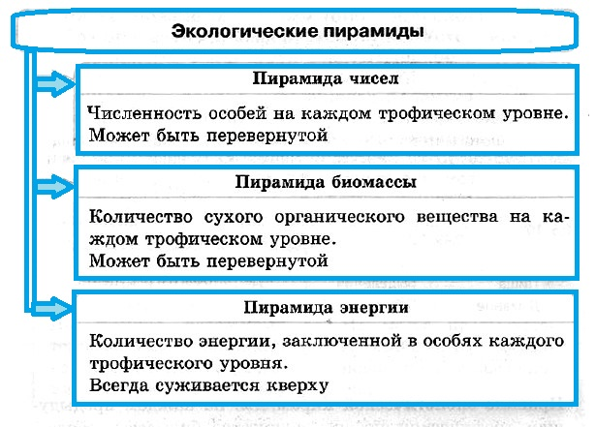
Правило экологической пирамиды: на каждом предыдущем трофическом уровне количество биомассы, образованной за единицу времени, больше, чем на последующем, в 10 раз.
Так как биомасса по мере продвижения на высшие трофические уровни уменьшается в геометрической прогрессии, их общее количество обычно не превышает трех-пяти.

